

การประชุมอบรมเสริมสร้างความรู้ความเข้าใจในการใช้ทรัพย์สินของทางราชการและของบริจาค และของกลาง
ประจำปีงบประมาณ 2568

POLICE ITA 2025
สถานีตำรวจภูธรหนองบัวเหนือ

- การอบรมเสริมสร้างความรู้ความเข้าใจในการใช้ทรัพย์สินของทางราชการและของบริจาคเป็นการประชุมบริหารของหัวหน้าสถานีตำรวจเพื่อให้ความรู้ความเข้าใจแก่ข้าราชการตำรวจในสถานีตำรวจในการใช้ทรัพย์สินของทางราชการและของบริจาคให้เกิดความถูกต้อง ทราบแนวทางการเบิกจ่ายยืม การรักษาและรับผิดชอบทรัพย์สินของทางราชการและของบริจาคที่นำไปใช้ในการปฏิบัติงาน

เมื่อวันที่ 10 มีนาคม ๒๕๖๘ เวลา 11.12 น. พ.ต.ท.สุรพงษ์ รัตนาวงศ์ สว.สภ.หนองบัวเหนือ พร้อมด้วย รอง สว. ทุกสายงาน และข้าราชการตำรวจในสังกัด ได้จัดการประชุมตามประกาศสถานีตำรวจภูธรหนองบัวเหนือ ลงวันที่ 1 กุภาพันธ์ ๒๕๖๘ เรื่อง มาตรการจัดการทรัพย์สินของราชการ ของบริจาค การจัดเก็บของกลาง และแนวทางการนำไปปฏิบัติ โดยมีการชี้แจงมีวัตถุประสงค์เพื่อ
- ให้ความรู้ความเข้าใจแก่ข้าราชการตำรวจในสังกัด ได้ทราบแนวทางการใช้งาน เบิก ยืม คืน เก็บรักษา และจำหน่ายทรัพย์สินของทางราชการและของบริจาค โดยได้นำแนวทางตามระเบียบที่เกี่ยวข้องให้รับทราบและถือปฏิบัติเป็นแนวทางเดียวกัน
- ให้ความรู้และความเข้าใจแก่ข้าราชการตำรวจที่รับผิดชอบการเก็บรักษาของกลางในคดี ให้ทราบแนวทางการเก็บรักษา การตรวจสอบ รวมถึงการจำหน่ายของกลางตามระเบียบและนำไปปฏิบัติ

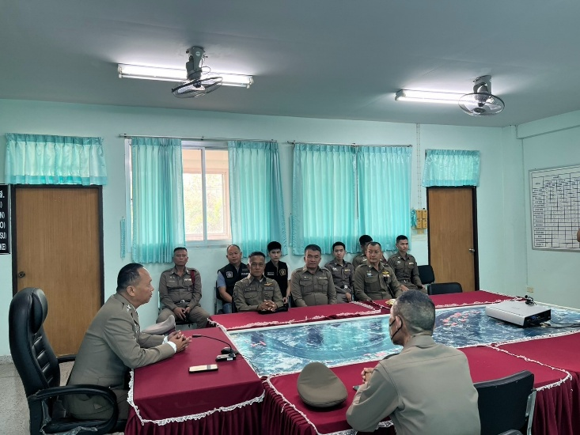
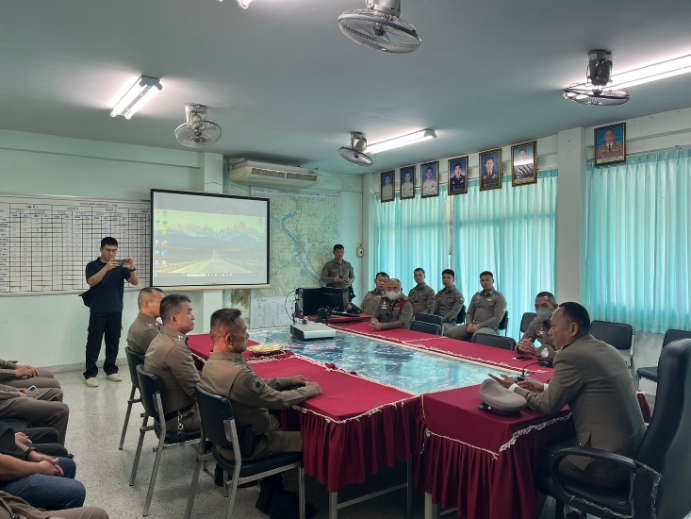

- การอบรมกำชับให้ความรู้การเก็บรักษาทรัพย์สินของทางราชการและของบริจาคหัวหน้าสถานีหรือสารวัตรอำนวยการประชุมกำชับเจ้าหน้าที่ตำรวจฝ่ายอำนวยการเพื่อทราบแนวทางการเก็บรักษา เบิกจ่ายยืม ตรวจสอบตรวจนับทรัพย์สินของทางราชการและของบริจาค ให้เป็นไปตามระเบียบที่ถูกต้อง
เมื่อวันที่ 12 มีนาคม ๒๕๖๘ เวลา 10.00 น. พ.ต.ท.สุรพงษ์ รัตนาวงศ์ สว.สภ.หนองบัวเหนือ พร้อมด้วย รองสารวัตรป้องกันปราบปรามควบคุมงานอำนวยการ และเจ้าหน้าที่สายงานอำนวยการ ได้จัดการประชุมตามประกาศสถานีตำรวจภูธรหนองบัวเหนือ ลงวันที่ 1 กุมภาพันธ์ ๒๕๖๘ เรื่อง มาตรการจัดการทรัพย์สินของราชการ ของบริจาค การจัดเก็บของกลาง และแนวทางการนำไปปฏิบัติ โดยมีการกำชับชี้แจงให้ความรู้ความเข้าใจแก่ข้าราชการตำรวจที่รับผิดชอบการดำเนินการเกี่ยวกับการใช้งาน เบิก ยืม คืน เก็บรักษา และจำหน่ายทรัพย์สินของทางราชการและของบริจาค โดยได้นำแนวทางตามระเบียบที่เกี่ยวข้องให้รับทราบและถือปฏิบัติเป็นแนวทางเดียวกัน พร้อมถึงขั้นตอนการตรวจสอบทรัพย์สินของทางราชการและของบริจาคอย่างสม่ำเสมอ
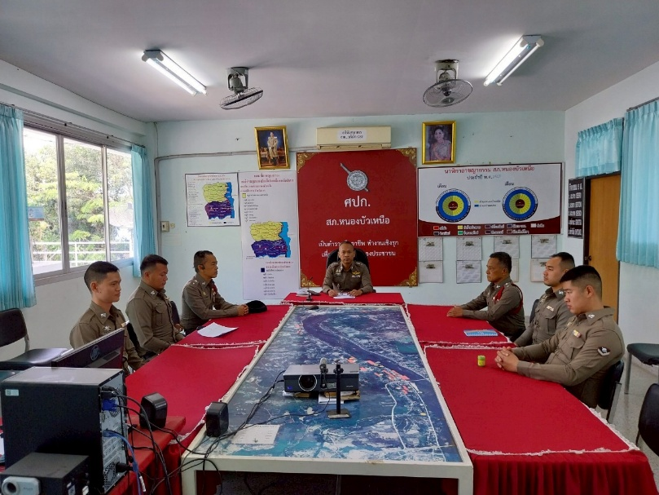

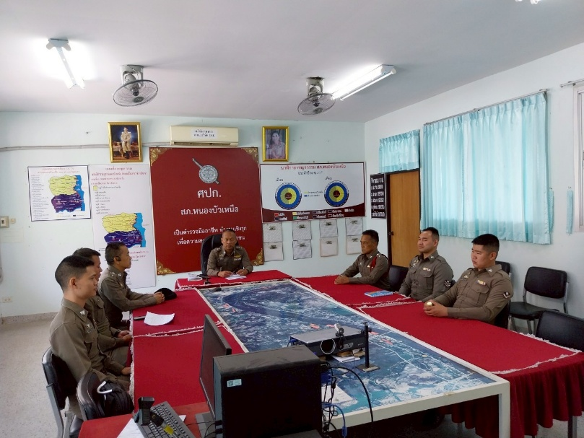
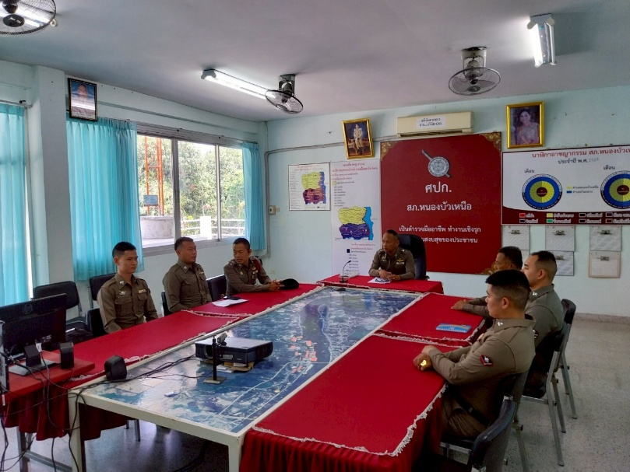

- การอบรมกำชับเสริมสร้างความรู้ความเข้าใจการเก็บรักษาและจำหน่ายของกลาง รองผู้กำกับการสอบสวนอบรมชี้แจงเจ้าหน้าที่งานสอบสวนให้ทราบแนวทางการเก็บรักษาและจำหน่ายของกลางตามระเบียบสำนักงานตำรวจแห่งชาติ ว่าด้วยการเก็บรักษาและการจำหน่ายของกลาง พ.ศ.2565 ลงวันที่ 21 กันยายน 2565 เพื่อทราบแนวทางการเก็บรักษาและการจำหน่ายของกลางในคดีได้อย่างถูกต้อง

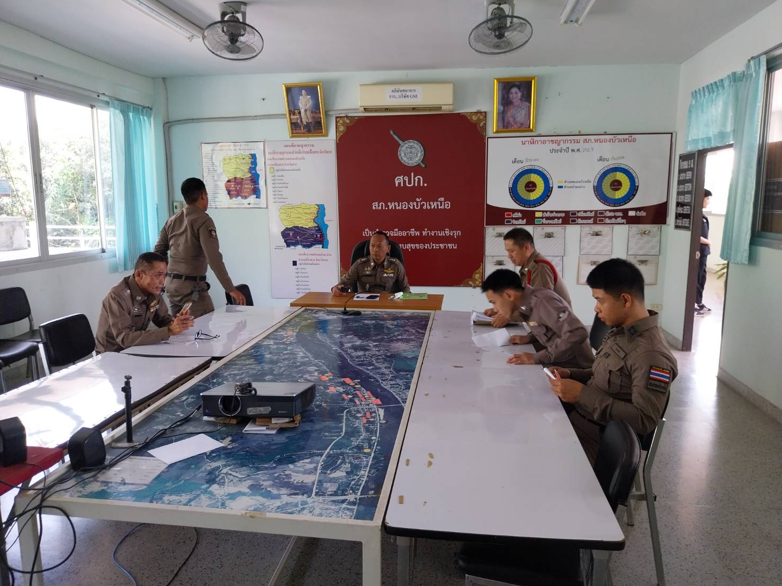
เมื่อวันที่ 29 มีนาคม ๒๕๖๘ เวลา 09.00 น. พ.ต.ท.สุรพงษ์ รัตนาวงศ์ สว.สภ.หนองบัวเหนือ พร้อมด้วย รอง สารวัตรสอบสวน และเจ้าหน้าที่สายงานสอบสวน ได้จัดการประชุมตามประกาศสถานีตำรวจภูธรหนองบัวเหนือ ลงวันที่ 1 กุมภาพันธ์ 25๖๘ เรื่อง มาตรการจัดการทรัพย์สินของราชการ ของบริจาค การจัดเก็บของกลาง และแนวทางการนำไปปฏิบัติ โดยมีการกำชับชี้แจงให้ความรู้และความเข้าใจแก่ข้าราชการตำรวจที่รับผิดชอบการเก็บรักษาของกลางในคดี ให้ทราบแนวทางการเก็บรักษา การตรวจสอบ รวมถึงการจำหน่ายของกลางตามระเบียบและนำไปปฏิบัติ

